ТЗ – Модуль для Drupal 7

Необходимо создать модуль, который будет позволять при публикации материала произвольного типа, автоматически создавать темы для их обсуждения на форуме (движок форума SMF 2).

- На странице с опубликованным материалом, а так же в ананосах, при использовании функции модуля, должна появиться ссылка “Обсудить на форуме”, по нажатию которой человек попадает в последний пост соответствующей темы форума. Пример размещения ссылки:
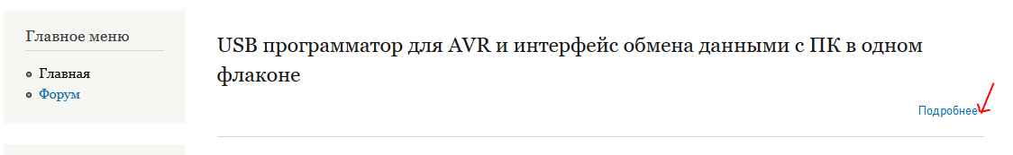
Место размещения в анонсе.
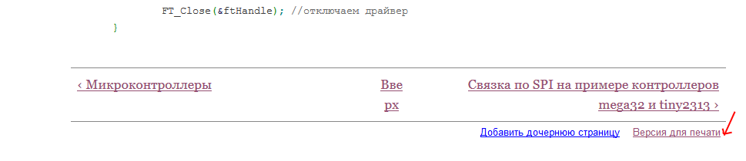
Место размещения в публикации.

- Настройки модуля должны включать: данные аккаунта, из под которого будет осуществляться публикация и пути к форуму, шаблон сообщения на форуме.
- В редактировании материалов должна появляться вкладка: «Настройка обсуждения», в которой по аналогии с «настройкой меню», должна быть галочка «Создать тему на форуме», при нажатии на которую должен появиться набор настроек: дроп-бокс со списком разделов форума, поле с префиксом названия темы (по умолчанию – пустой, полное название темы должно создаваться из префикса и названия материала), многострочное поле с содержимым сообщения, которое берется из шаблона настроек и к нему прибавляется гиперссилка на материал в виде полного названия материала, например:
Здесь обсуждают: [это шаблон] Пельмени [это добавленная гиперссылка]
Место размещения вкладки
После созданиия темы на форуме (т.е. сохранения материала), при повторном редактировании материала во вкладке «Настройка обсуждения» должна лишь оставаться настройка содержащая галочку «включено» и поле редактирования гиперссылки на тему форума, чтобы ее можно было при необходимости отредактировать или скрыть (т.е. никаких повторных пересозданий быть не должно и темы на форуме удалять нет нужды). Но если мы при создании материала не создали тему на форуме, мы должны иметь возможность создать ее при повторном редактировании материала, иными словами для каждого материала процедура создания темы на форуме должна выполняться только один единственный раз.

Требования к реализации: не должно быть никаких хаков (править таблицы в базе напрямую и т.д.), все должно выполняться в рамках API SMF и DRUPAL.

